Pielikums Nr. 1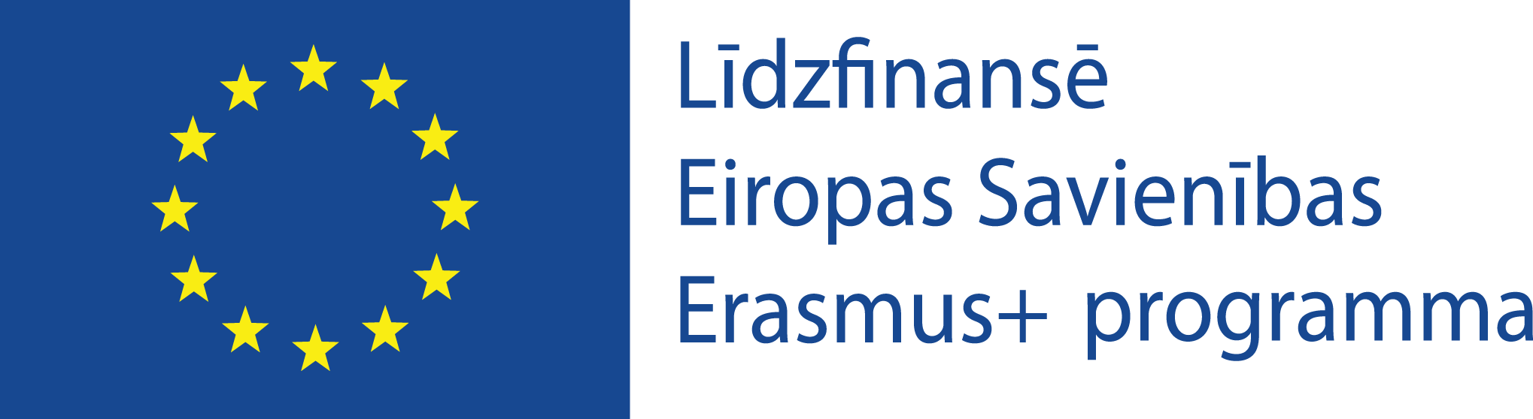

**ERASMUS+ stratēģisko partnerību projekta “More than Music”**

**2024-1-FI01-KA220-VET-000248414**

**IZGLĪTOJAMĀ PIETEIKUMA ANKETA**

|  |  |
| --- | --- |
| **Vārds:** | **Uzvārds:** |
| **NMV struktūrvienība:** | |
| **Kurss:** | |
| **Personas kods:** | |
| **Adrese:** | |
| **Tel.:** | **E-pasts:** |
| **Vecāka / aizbildņa kontakti**  (vārds, uzvārds, tel.nr., e-pasts): |  |

Zemāk parakstoties, apliecinu, ka vēlos pieteikties mobilitātes braucienam ERASMUS+ projekta “More than Music”Nr. 2024-1-FI01-KA220-VET-000248414ietvaros:

|  |  |
| --- | --- |
|  |  |
| Datums | Paraksts /atšifrējums/ |

|  |  |
| --- | --- |
| Es, ……………………………………. (vārds, uzvārds) māte/tēvs/aizbildnis apliecinu, ka esmu informēts un piekrītu bērna dalībai MIKC Nacionālās Mākslu vidusskolas ERASMUS+ projekta “More than Music”atlases konkursā. Nepieciešamības gadījumā varēšu nodrošināt nepieciešamo priekšfinansējumu, kas tiks atgūts. | |
|  | |
| Datums | Vecāka vai aizbildņa paraksts/atšifrējums |